Er zijn 3 soorten stoma’s te onderscheiden:

1. Colostoma

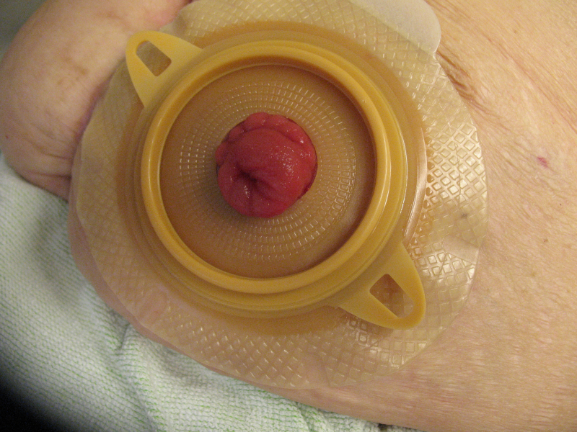
Dit is een uitmonding van de dikke darm op de buikwand. Deze stoma bevindt zich meestal aan de linkerkant van de buik onder de navel. De ontlasting uit deze stoma heeft over het algemeen een vrij vaste vorm.

De dikke darm heeft als functie water te onttrekken aan de stoelgang, hierdoor is de ontlasting vloeibaarder wanneer de stoma op het stijgende of transversale deel van het colon is geplaatst.
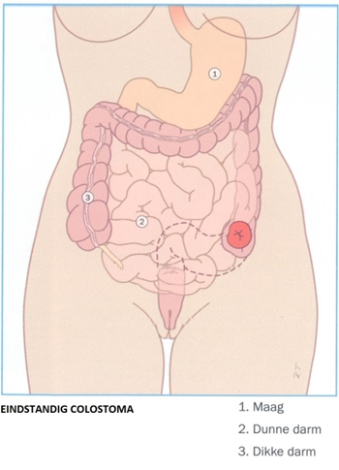

2. Ileostoma

Is een uitgang van de dunne darm op de buikwand. Over het algemeen bevindt deze stoma zich aan de rechterkant van het lichaam en wat hoger op de buik. De ontlasting uit het ileostoma is vrij vloeibaar.

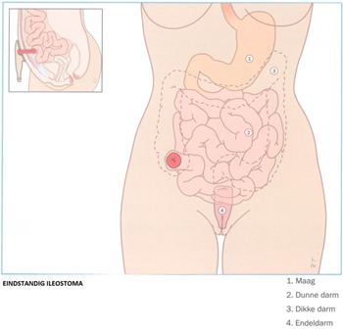

3. Urostoma

Deze stoma wordt aangelegd voor de afvoer van urine uit de nieren. De stoma wordt gemaakt van een stukje van de dunne darm en bevindt zich meestal rechts onderaan op de buik.
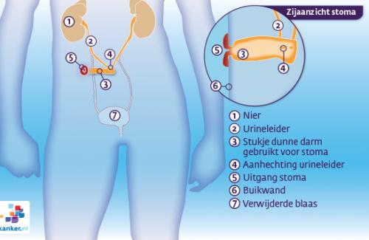
Kenmerkend voor alle stoma's is dat de uitgang niet wordt afgesloten met een kringspier. Het is dus niet mogelijk om de afvoer van urine of ontlasting gecontroleerd te laten plaatsvinden. Een stomadrager is bijgevolg afhankelijk van goed sluitend opvangmateriaal om ontlasting of urine op te vangen en af te voeren.
link naar volgende pagina
Tijdelijk of blijvend

Tijdelijk stoma

De chirurg legt een tijdelijk stoma aan wanneer dit op een later moment weer wordt verwijderd. Hij kiest daarbij voor een dubbelloops stoma, dus met twee openingen naast elkaar. De ene opening zorgt ervoor dat ontlasting het lichaam kan verlaten. De andere opening voert slijm af. De stoma kan worden aangelegd in de dikke darm (ofwel colon) en heet dan een dubbelloops colostoma, of hij komt in de dunne darm (ofwel ileum) en heet dan een dubbelloops ileostoma.
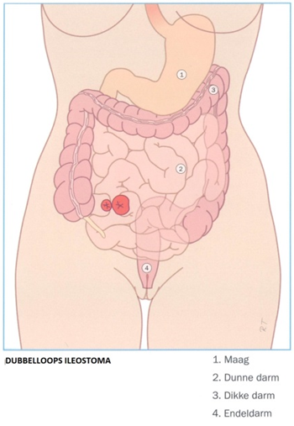

Blijvend stoma

Bij een blijvend stoma, brengt de chirurg een enkelloops (eindstandig) stoma in, dus met één uitgang. Ook hier bestaan twee types van: de colostoma (in de dikke darm) en de ileostoma (in de dunne darm). Een urostoma is steeds blijvend.
Link naar de volgende pagina
Materiaal
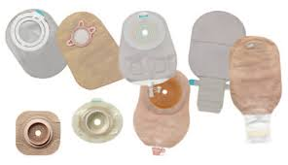

1-delig systeem (huidplaat en zakje in één)

Flexibel materiaal
Minimaal 1 x daags vervangen
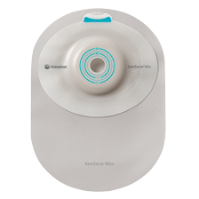
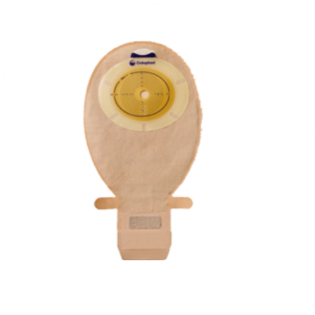

2-delig systeem (huidplaat en zakje los van elkaar)

Huidplak (huidplaat) om de 2-3 dagen vervangen. Zakje minimaal 1x per dag.
Zakjes voor een colostoma zijn meestal gesloten. (Vastere stoelgang op het einde van de dikke darm, dus is het zakje niet te ledigen.)
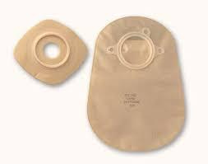

Zakjes voor de ileostoma kunnen open aan de onderzijde, deze kun je vastmaken m.b.v. een klemmetje of d.m.v. klittenband.
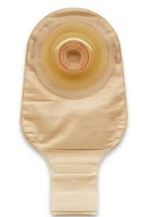
Zakjes voor een urostoma hebben een kraantje onderaan het zakje om tussenin te ledigen.
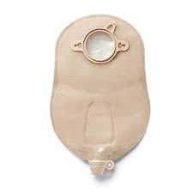

Verschil tussen een 1-delig en 2-delig systeem:

1-delig | 2-delig
zakje wisselen duurt langer | zakje is sneller te wisselen  huidplaat 2 keer per week meer tijdrovend
zakje buigt met de plooien mee | moeilijk in huidplooien
onzichtbaar, plat op de huid | zakje kan in elke stand worden gedraaid: opzij, naar beneden
1-malig gebruik van het zakje | bij controle kan zelfde zakje gebruikt worden
meer belasting van de huid | huid is meer beschermd, meer rust

keuze stoma materiaal is bepaald door:

- voorkeur zorgvrager
- draagcomfort
- verminderde handfunctie
- verminderde visus
- mogelijkheden zelfzorg
- conditie en gevoeligheid van de huid
- aanwezigheid van plooien of oneffenheden
- ligging van de stoma (op of onder huidniveau)
- plaats en grootte van de stoma
- gebruik corticosteroïden
- chemotherapie

Kenmerken van goed opvangmateriaal:

- Het opvangmateriaal vangt de ontlasting of urine op.
- Het beschermt de huid rondom de stoma tegen inwerking van ontlasting of urine.
- Het materiaal is huidvriendelijk en er zitten geen scherpe kanten aan.
- De huidplak heeft voldoende kleefkracht en voldoende absorptievermogen.
- Het verwijderen en aanbrengen van de huidplak is pijnloos en beschadigt de huid niet, mits het op de juiste manier gebeurt. In de beginfase kan dit gevoelig aanvoelen.
- Het materiaal is gebruiksvriendelijk en eenvoudig aan te brengen.
- Het materiaal is flexibel en belemmert de bewegingsvrijheid niet.
- Het opvangmateriaal mag nooit lekken, geen geur doorlaten, niet kraken of ritselen.
- Het materiaal is voorzien van een koolstofluchtfilter.
- De vormgeving is esthetisch verantwoord.
Link naar de volgende pagina
Aandachtspunten

Past het materiaal goed aan?

- Belemmert het materiaal de bewegingsvrijheid? (Vb.: in huidplooi bij bukken)
- zijn er lekkages?
- Is er huidirritatie? (Vb. schurend materiaal)
- Sluit het nog voldoende aan na het minderen van de eerste zwelling? (tot 3 maanden na de ingreep)

Is de stoma gezond?

Controle van het uitzicht en kleur:
Normaal = rood en vochtig
- Necrose = afsterving van het stoma (zwarte kleur!)
- Stenose = vernauwing van het stoma (zwelling, nauwe doorgang)
- Prolaps = stoma stulpt uit naar buiten (lijkt groter dan voorheen)
- Retractie = terugtrekken van het stoma (lijkt kleiner dan voorheen) Gebruik bij dit probleem een convexe huidplaat met gordel, anders verliest deze zijn werking.

Voedingsadviezen

Het ontlastingspatroon kan verstoord zijn: te frequent of juist moeizaam. Dit kan je met voeding beïnvloeden.
Een ander mogelijk probleem is gasvorming met als gevolg vervelende geuren of een opbollend zakje. Aandacht voor de voeding is hier wenselijk, denk aan koolsoorten.
Goed kauwen en rustig eten zijn erg belangrijk.
Zorgvragers met een (ileo-)stoma hebben eerder last van een zout- en vochttekort. Stimuleer de zorgvrager om voldoende te drinken.

Geur

Mogelijk bij slecht passend materiaal of problemen met de filter. Oplossing hiervoor kan wijziging van het materiaal zijn met eventueel een bijkomende voedingsaanpassing.

Huidirritatie

oorzaken:

- Inwerking van urine of ontlasting op de huid veroorzaakt door een huidplooi of kuiltje, lekkage of een te grote opening in de huidplak.
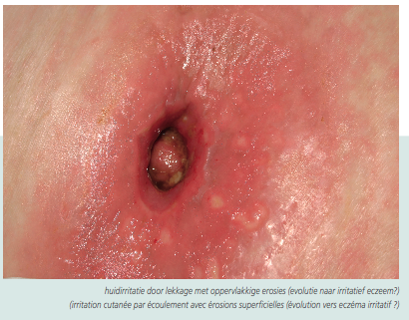
- Chemische irritatie door prikkende stoffen (Vb.: reinigingsmateriaal)
- Verkeerd aanbrengen of verwijderen van het materiaal
- Allergie voor het materiaal
- Scheren
- Infecties: schimmels of bacteriën
- Gevoelige of droge huid
- Verminderde weerstand, algemene ziektetoestand, ondervoeding, bepaalde ziektebeelden
- Medicatie (chemotherapie, antibiotica, corticosteroïden)
- Radiotherapie

oplossingen / hulpmiddelen:

Lekkage is een vaak voorkomende oorzaak bij irritatie van de huid, dit los je op door:
- huidplooien opvullen met speciale pasta of huidplaatringen
- materiaal aanpassen (vocht opnemend materiaal, beter aansluitend)
- consult stomaverpleegkundige of dermatoloog

Andere oorzaken van huidproblemen los je op door:
- huid ondersteunen bij verwijderen van huidplak en goed, voorzichtig aandrukken van de nieuwe huidplaat
- haartjes niet scheren maar wegknippen om geen kleine wondjes te veroorzaken
- huid beschermende middelen gebruiken vb.: Cavilon spray
- speciale poeder voor natte wondjes vb.: orahesive poeder (verwijder zachtjes het overtollige poeder)
- schimmelinfectie = droog houden en behandelen van de infectie
- materiaal dat antiallergisch is gebruiken in geval van allergie
Link naar de volgende pagina

Extra mogelijkheden

Extra mogelijkheden bij een colostoma

Irrigeren van een colostoma

Enkel mogelijk bij een colostoma op het einde van de dikke darm. Dit is een darmspoeling en zorgt voor een ontlastingsvrije periode van 24 tot 48u. Dit is niet voor iedereen mogelijk, soms kan dit gebruikt worden om het sociale leven (vb. bij saunabezoek, sporten, reizen,..) te verbeteren. Het irrigeren duurt 1 uur en gebeurt beter niet vlak na het eten om misselijkheid te voorkomen. Het lichaam moet hieraan wennen, hierdoor geeft dit meer voordelen bij mensen die dit regelmatig gebruiken.
Nadien kan een stomaplug, minicap of stomapleister gebruikt worden:

stomaplug

Enkel mogelijk bij een colostoma. Kan tijdens zwemmen of een saunabezoek gebruikt worden. Kan ook na een irrigatie of spoeling gebruikt worden voor een langere stoelgangvrije periode.
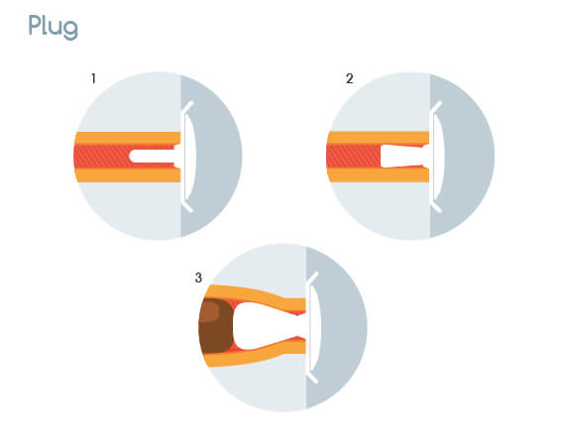

minicap

Een minicap is een klein stomazakje met bijna geen inhoud, te gebruiken na een spoeling.
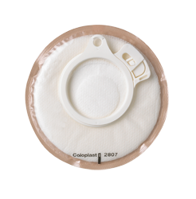

stomapleister

Een stomapleister is een pleister om de stoma af te dekken. Dit kan gecombineerd worden met een plug of tampon (speciale voor stoma).

